COFOA SAN PEDRO NONUALCO CELEBRANDO UN AÑO DE CULTURA DE PAZ
En Febrero 22 de este 2013, los lideres de COFOA en San Pedro Nonualco, La Paz tuvieron un evento de celebración e inicio de actividades tendientes a la prevención de la violencia para el 2013, cerca de 250 líderes comunitarios y estudiantes de los diferentes centros escolares se unieron para escuchar el reporte de las instituciones locales acerca de los logros obtenidos de la campaña; Vecinos Unidos=Vecindarios Seguros. Que consistió en una serie de talleres educativos e informativos donde la comunidad aprendió como enfrentar problemas como: violencia domestica, comunicación entre miembros de la familia, delitos de contenido sexual, y otros. Historias exitosas fueron compartidas por las instituciones quienes se sintieron bien al ayudar a las familias a encontrar solución a sus problemas. Otros de los grandes beneficios fueron el incremento de las denuncias por violencia intrafamiliar, y también por delitos, lo que redujo la violencia en este municipio del 10% al 5% según datos de la PNC local y de la Juez de Paz.

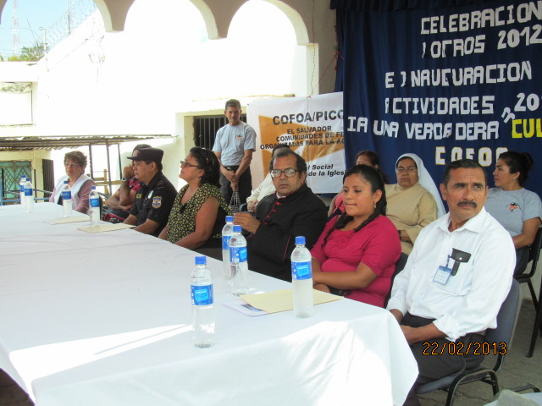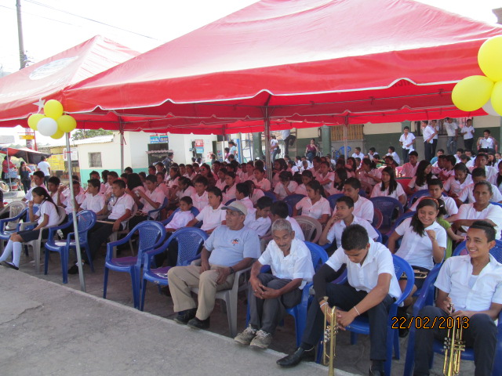
Obispo Elias Samuel Bolaños en la mesa de honor Vista parcial de los asistentes al evento de celebración.

COFOA SAN JUAN TEPEZONTES TRABAJANDO POR MEJORAR EL SISTEMA DE SALUD
Líderes de COFOA en San Juan Tepezontes, La Paz continúan trabajando por mejorar la atención a la Salud, y han tenido reuniones de investigación con las autoridades del sector Salud para crear relaciones y conocer mejor el funcionamiento de este y poder preparar argumentos hacia la mejora del servicio, pero mientras tanto ellos saben de la falta de medicamentos en la Unidad de Salud local y las quejas de la comunidad y esta fue la principal motivación, para en actitud de misericordia, en los pasados tres meses, organizar una gran Feria de Salud, que ayudo a cerca de 250 ciudadanos en el municipio, los lideres coordinaron con el Director del Hospital Santa Teresa Dr. Raúl Alberto Pineda y el Dr. Nelson Stanley Ramos, quienes enviaron a un Pediatra y un medico general, que dieron su consulta gratuitamente, así como la Unidad de Salud local envió a un médico y dos promotores de salud. Los lideres contactaron a los laboratorios de medicina nacionales y lograron colectar 4, 000 unidades de medicina, que se dio de manera gratuita a los pacientes. Los líderes de COFOA San Juan Tepezontes continuaran con sus reuniones de investigación con oficiales públicos del sector Salud, para mejorar el servicio que se provee a los ciudadanos de este municipio.

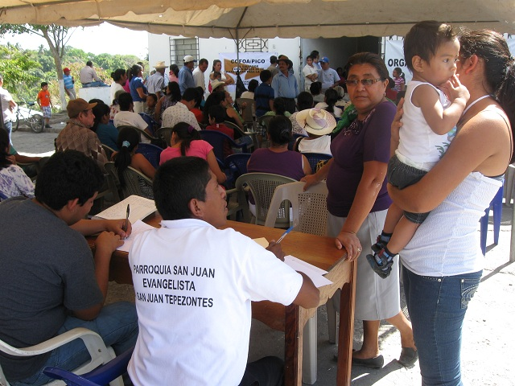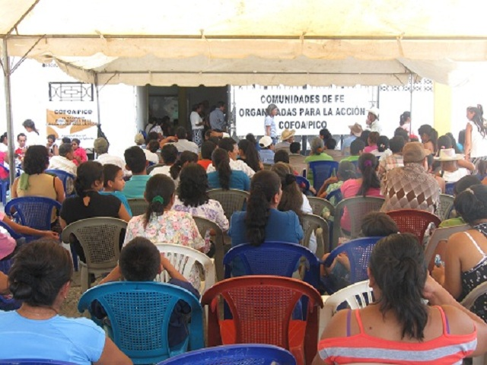
Líderes de COFOA registrando a los pacientes Personas en el área de espera

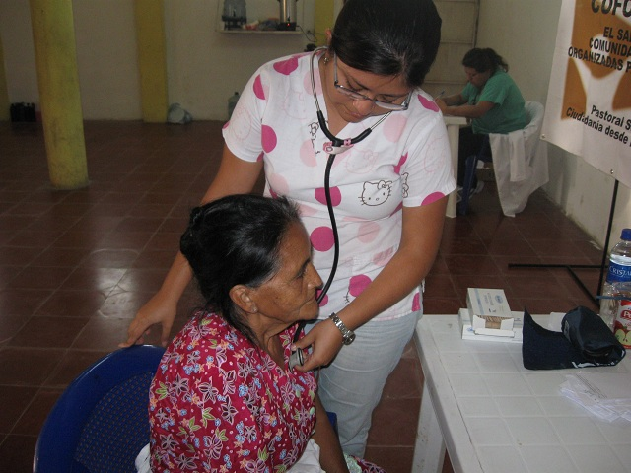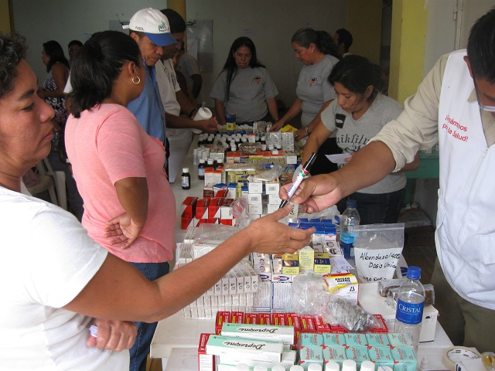
Adultos, niños y personas de la tercera edad Medicina gratuita para todos, una meta de los líderes

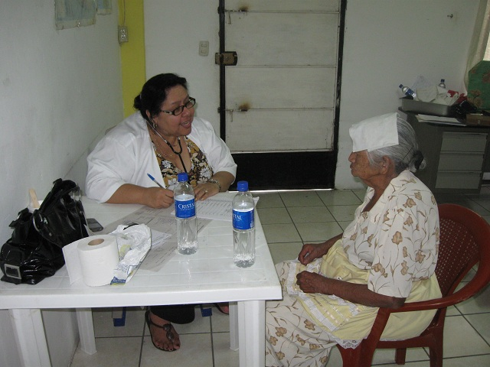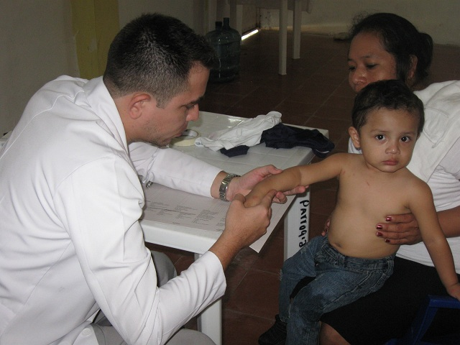

Doctora Mirna Flores gran aliada de COFOA Pediatra del Hospital Santa Teresa en gran labor

COFOA GUATEMALA EN PASTORES DE LA VICARIA DE SACATEPEQUEZ INICIANDO SU TRABAJO POR LA PAZ
Los líderes de COFOA del municipio de Pastores de la Vicaria de Sacatepéquez en Guatemala, después de una intensa campaña de escucha, y reuniones de investigación con las autoridades e instituciones locales, lograron una gran marcha con más de 1,800 habitantes de este municipio, ministerios de la Iglesia, Instituciones y autoridades locales, quienes están cansados de los altos índices delictivos, según datos de la PNC.
La marcha se inicio en las afueras del pueblo y se hizo un recorrido de más de 4 kilómetros, hasta la plaza principal, cerca de la parroquia de San Dionisio Aeropagita.
Al final del evento Monseñor Ramiro Pellecer Obispo de la Vicaria de Sacatepéquez, dio un emotivo discurso, invitando a la comunidad a continuar luchando a través de su Fe a luchar en contra de todo tipo de violencia. Todas las instituciones firmaron un convenio público para instaurar la mesa de diálogo y estrategia para prevenir la violencia. Y acordaron reunirse para el próximo 23 de Marzo de este 2013, para iniciar actividades tendientes a reducir la violencia.

GALERIA DE FOTOS 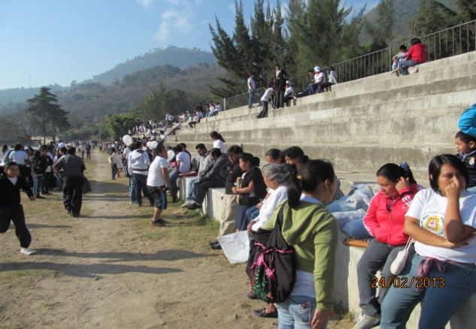 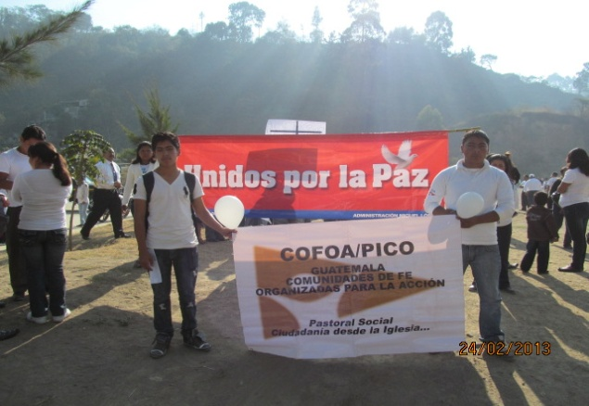
Ciudadanos de Pastores reuniéndose para la marcha Líderes de COFOA listos para iniciar

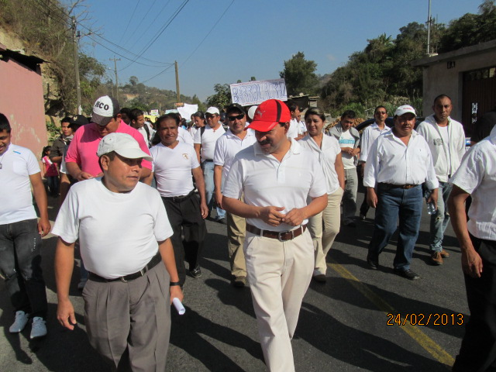
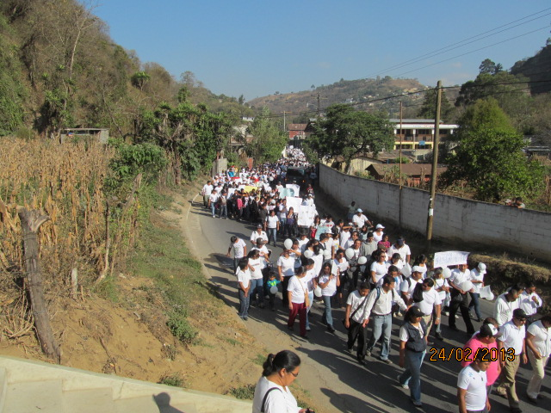
Padre Samuel Chonay y Alcalde de Pastores Vista parcial de la gran marcha

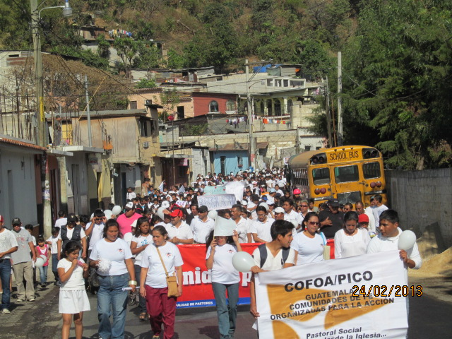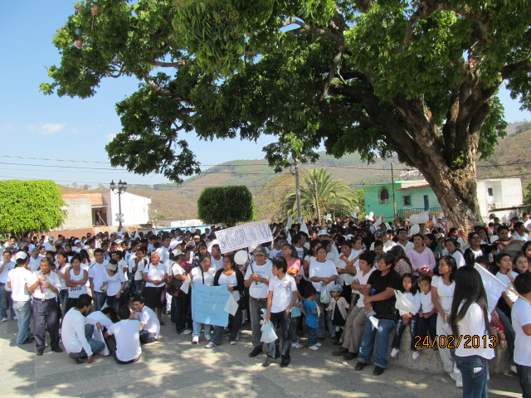
Lideres de COFOA al frente de la marcha Vista parcial de los asistentes

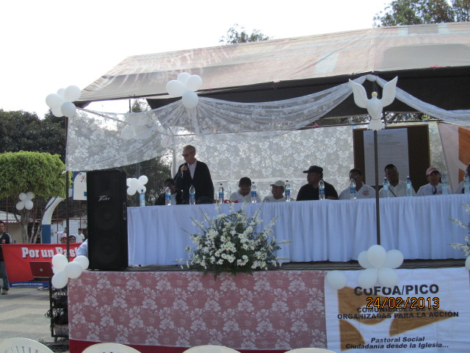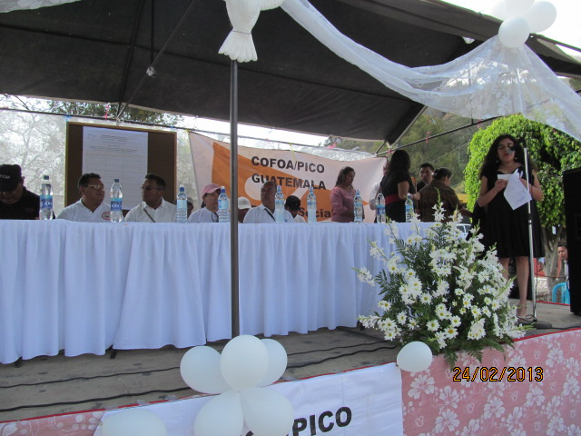
Obispo Ramiro Pellecer dirigiendose a la comunidad Líder de COFOA Aury Andrade al micrófono

COFOA CUYULTITAN INVITAN A SU ALCALDE A DAR RENDICION DE CUENTAS

Este Febrero 26 del 2013, los lideres de COFOA Cuyultitan, La Paz, de la Iglesia de Santa Catalina de Alejandría, celebraron una segunda reunión de rendición de cuentas por parte del alcalde Melvin Casco, quien se reunió con ellos para hacer un reporte del progreso de los tres asuntos que se le presentaron el 25 de febrero del 2012. Los asuntos fueron: las ventas de alcohol ilegales, el tratamiento de la basura y el agua potable.
A la reunión asistieron 60 coordinadores de ministerios parroquiales quienes representan a cerca de 600 feligreses, y después de finalizar el informe del Alcalde se dejo el micrófono abierto para iniciar un debate acerca de las nuevas preocupaciones de la comunidad. El Alcalde se mostro abierto a trabajar de cerca con los líderes de COFOA. Los líderes de COFOA agradecieron al Alcalde y a su Consejo Municipal, el haber atendido a esta reunión. Esta fue una reunión exitosa donde los líderes de COFOA ganan el reconocimiento de la comunidad parroquial y el de las autoridades, reforzando su relación con el Alcalde.

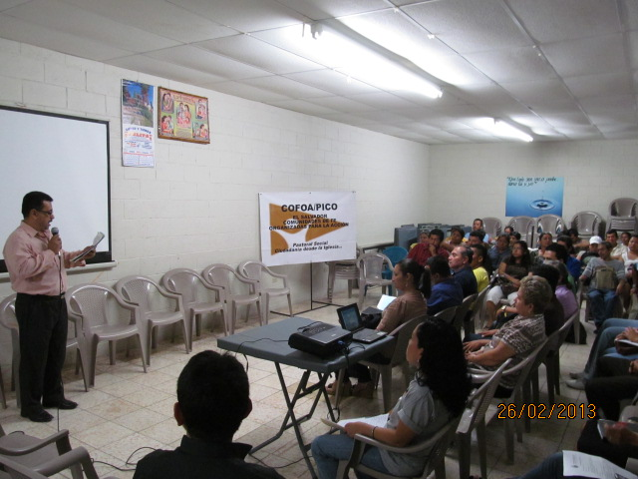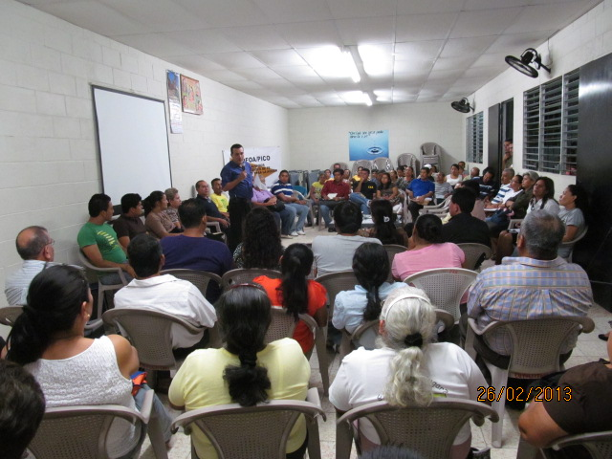
Prof. Eduardo Ramírez dirigiendo la reunión Alcalde Melvin Casco dando su reporte

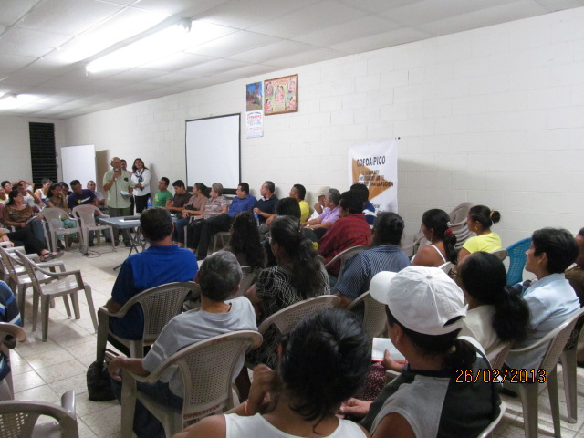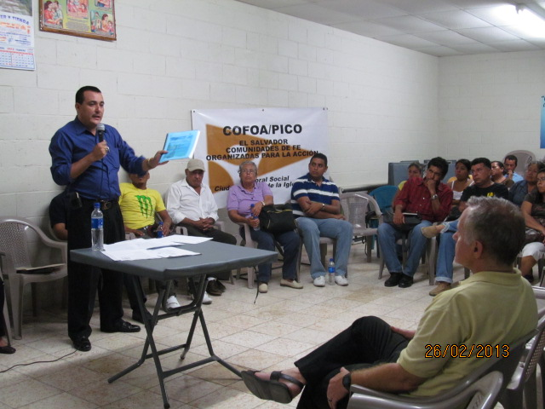
Líderes de Cuyultitán hablando de sus preocupaciones Alcalde entregando reporte al Padre Onestini

